Escolas Multisseriadas
Diretora: Adriana Tonial Piaia
Disciplina: Educação física
Professora: Claudete D. Dall Acosta
Aluno:____________________________________________
Turma: 2º ano

Olá crianças tudo bem com vocês? Espero que estejam todos bem. Vamos juntos para mais uma semana de atividades e diversão.

Atividades: realizar as atividades com a ajuda dos pais ou irmãos, fazer um vídeo para me enviar.

- Alongar por alguns segundos cada posição:

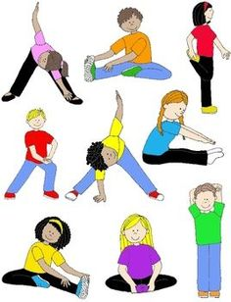

- Treinamento com cones:
Que tal estimular a atividade cardiorrespiratória dos alunos com esse tipo de brincadeira?
Na falta de cones, é possível improvisar e usar garrafas, latas ou algo que fique fixo e evite acidentes. Também é legal criar obstáculos para que a criança pule, como montinhos de pedra ou algo do tipo.
Olha só como funciona:
https://youtu.be/us_I-gWPrpM

